B10013233 鄧傑中
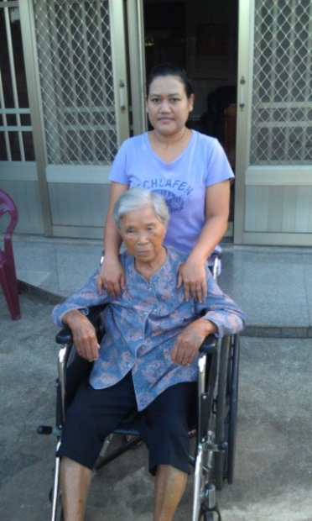
阿美是一個菲律賓勞工，阿美從前年開始來台工作，工作內容是照顧老人家。剛到的時候每天都會出差錯，主要原因是語言不通，這造成很多問題發生，所以剛開始來台灣的時候很挫折，不管做什麼事情都小心翼翼的。深怕出一點小差錯每天除了照顧老人家以外，還要處理家裡的打掃，中餐跟晚餐。
只要有空閒的時間阿美就會拿來學習中文，時間久了與我們的對話交談也比較能夠表清楚。雖然過程中出錯了不少次，也被罵了無數次。阿美還說曾經有念頭想說回到菲律賓好了。但是想到老家的生計都在自己身上，還是忍了下來努力的在異地工作，只為了要賺錢回老家。
剛到台灣的時候阿美心裡很不安，去到工作的那個家也很怕會出錯，但是在附近也找到同鄉的勞工，讓她覺得很安心，同鄉的來台比較多年，所以也交了她很多經驗跟學中文的方法，最初會幫忙找同鄉的來幫阿美做翻譯，後來自己都學好了之後就可以比較清楚地表達語言，工作上也比較沒有出什麼嚴重的錯誤。
阿美說在台灣工作後，覺得台灣人都還滿不錯的，讓她對台灣有了新的認識，在來台之前完全不知道台灣人是怎麼樣的，直到她來工作後覺得台灣人都很好相處的，阿美也在台灣學到了不少東西，以後還有機會的話，還會來台灣繼續工作。

